

**“HILOS”**

JOSE ARMANDO AGUILAR JIMENEZ

Licenciatura en Sistemas de Computación y Diseño de Software, Instituto Universitario de Yucatán

Sistema Operativos

Mtra. Perla Alejandra Landero Heredia

07 De Agosto del 2025

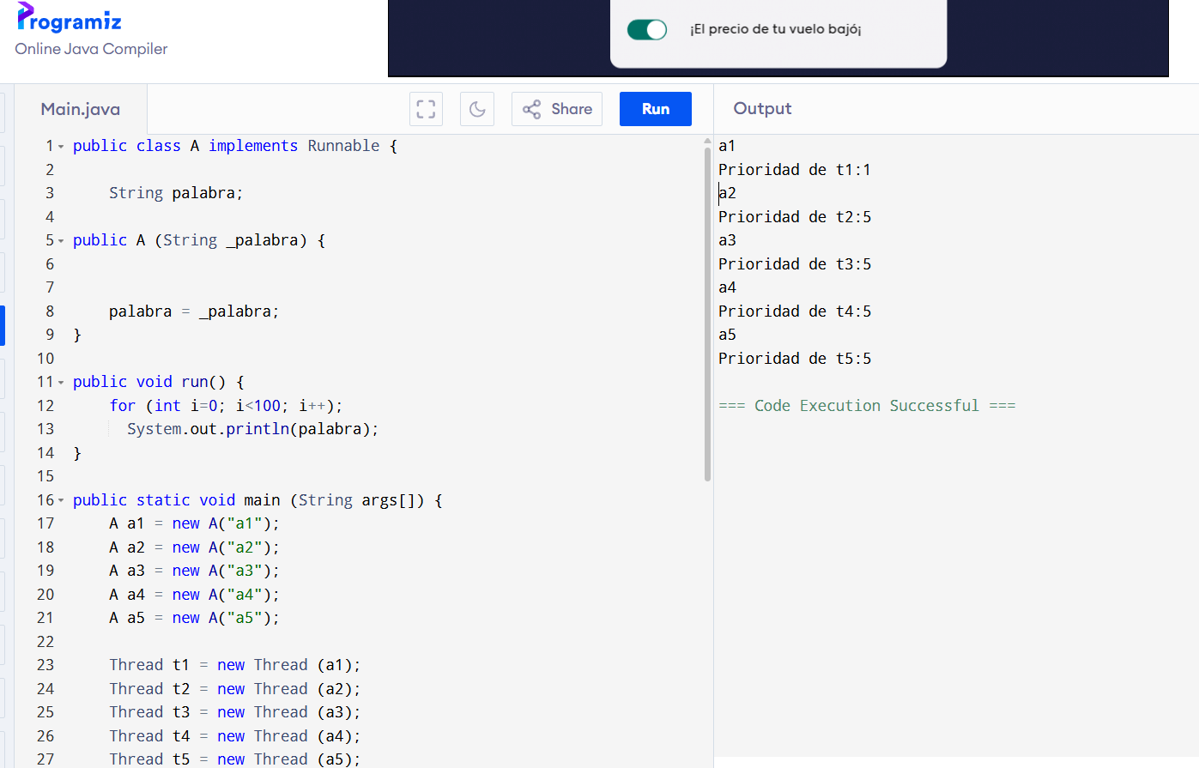IMAGEN 1:

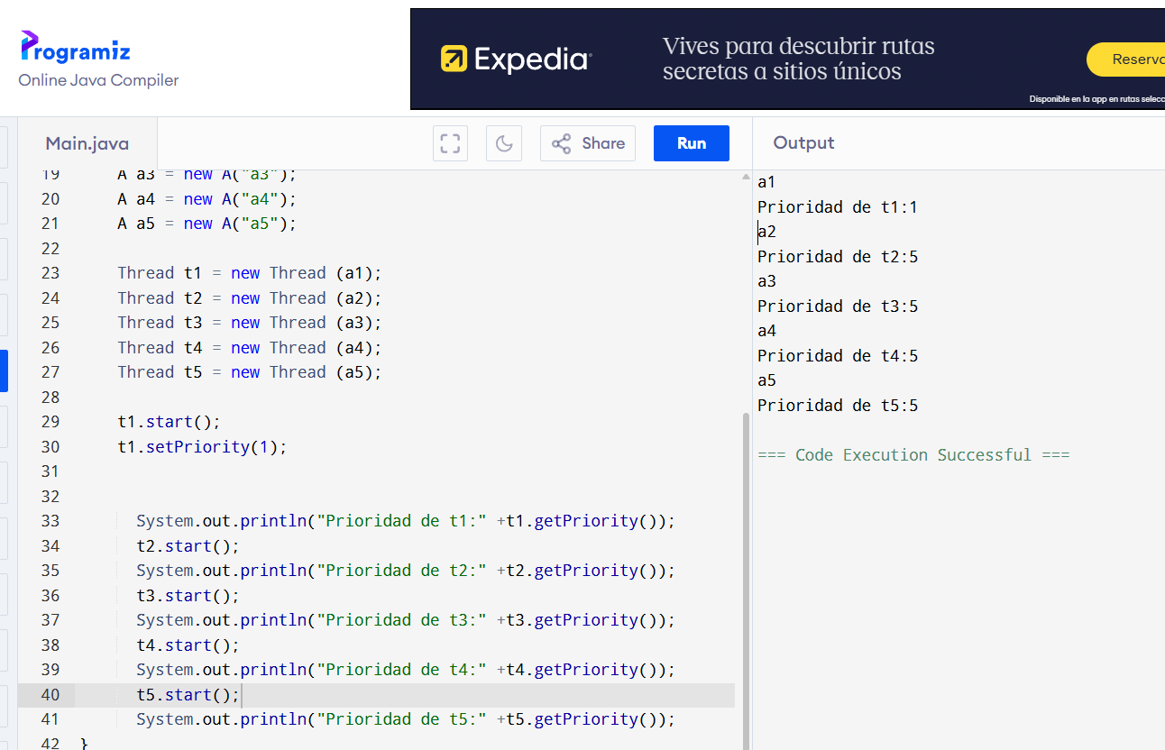IMAGEN 2: